**LA WEB DEL MÓN**

**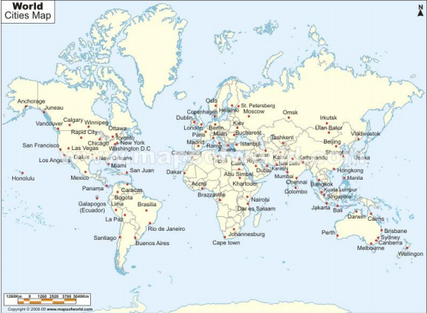**

**DNI de l’alumne:** 41602193-T

**ÍNDEX**

Enunciat......................................................................................................................pàg 3

**1.** Diagrama.................................................................................................................pàg 6

**2.** Importar la base de dades........................................................................................pàg 6

**3.** Consultes SQL......................................................................................................pàg 12

**4.** Codi.......................................................................................................................pàg 15

**4.1** Connexió a la base de dades...................................................................pàg 15

**4.2** Codi de la pàgina principal.....................................................................pàg 15

**4.3** Codi de les altres pàgines........................................................................pàg 18

**5.** Comprovació del funcionament de la web...........................................................pàg 29

**6.** Webgrafia..............................................................................................................pàg 34

**ENUNCIAT**

Donada una base de dades, administrada mitjançant el sistema de gestió de base de dades MySQL i amb la següent estructura:

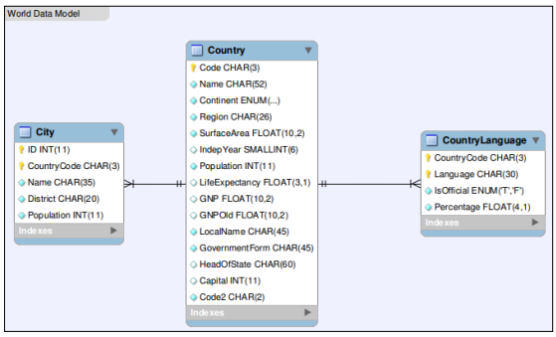

Crear una aplicació web mitjançant la tecnologia LAMP (Linux, Apache, MySQL i PHP) que permeti consultar informació sobre ciutats i països del món.

La pàgina inicial (index.php) tindrà el següent aspecte,

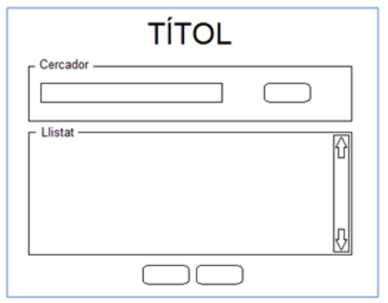

contindrà un títol amb una tipografia gran i dos marcs:

♣ El TÍTOL serà el text “CITIES AND COUNTRIES OF THE WORLD” (emprant una tipografia en negreta molt més gran que el text dels marcs).

♣ El primer marc serà un Cercador i s’anomenarà “CITIES”, contindrà un camp de text i al costat un botó (amb el text “Find”).

♣ El segon marc serà un Llistat i s’anomenarà “COUNTRIES”, contindrà una llista amb tots els països en ordre alfabètic però només mostrarà deu alhora, per veure la restat s’haurà d’emprar una barra de desplaçament vertical situada a la seva dreta.

♣ Finalment hi hauran dos botons centrats horitzontalment.

El cercador de la pàgina inicial (index.php) permetrà trobar una o més ciutats a partir del seu nom exacte o un fragment del mateix. Quan s'utilitzi cridarà a una pàgina (cities\_list.php) que contindrà el llistat (país de la ciutat, nom de la ciutat i continent) de les ciutats que el seu nom conté la cadena de text introduïda al camp de text. Al clicar sobre el nom d'una d’aquestes ciutats es cridarà a una pàgina (city\_data.php) que mostrarà la següent informació sobre la ciutat:

♣ Name: El nom (tipografia gran i en negreta).

♣ District: El districte (en el cas de les ciutats d’Espanya són les comunitats autònomes).

♣ Country: El país al que pertany (serà un enllaç country\_data.php).

♣ Continent: El continent al que pertany.

♣ Population: El número d’habitants.

Al clicar sobre un país del llistat de la pàgina inicial (index.php) es cridarà a una pàgina (country\_data.php) que mostrarà tota la informació disponible sobre el país:

♣ Name: El nom (tipografia gran i en negreta).

♣ Population: El número d’habitants.

♣ Capital: La ciutat capital del país (serà un enllaç city\_data.php)

♣ Number of cities: El número de ciutats del país.

♣ HeadOfState: El cap d’estat.

♣ Continent: El continent al que pertany.

Respecte els botons del final de la pàgina inicial:

-Al clicar el de l’esquerra es cridarà a una pàgina (top\_cities.php) que mostraran ordenadament (descendent) les vint-i-cinc ciutats amb més habitants (nom de la ciutat, quantitat d’habitants, país al que pertany i continent al que pertany).

-Al clicar el de la dreta es cridarà una pàgina (top\_contries.php) que mostraran ordenadament (descendent) el vint-i-cinc països amb més habitants (nom del país, quantitat d’habitants i continent al que pertany).

Totes les pantalles, excepte la inicial, disposaran d'un botó situat al final que estarà centrat horitzontalment, al clicar-lo retornarà a la pàgina inicial (index.php).

La base de dades, que s’anomenarà ‘bdd\_world’, caldrà importar-la mitjançant phpMyAdmin amb el fitxer ‘world.sql’, aquest últim estarà disponible al Moodle del mòdul professional. L’usuari de la base de dades s’anomenarà ‘userbddworld’ i tindrà com a paraula de pas ‘asixmp09aea1031617’.

Realitzar les següents tasques:

♣ Dibuixar un diagrama que representi les diferents pàgines i la seva comunicació.

♣ Importar la base de dades mitjançant phpMyAdmin.

♣ Crear les consultes SQL necessàries, provar-les a phpMyAdmin i comprovar que els resultats són els esperats.

♣ Preparar el codi de connexió a la base de dades.

♣ Codificar la pàgina principal (index.php).

♣ Codificar les altres pàgines (country\_data.php, city\_data.php, cities\_list.php, top\_contries i top\_capitals.php).

♣ Comprovar el funcionament de la web.

♣ Redactar el document.

Atenció:

El desenvolupament de la aplicació web s’ha de realitzar mitjançant una màquina virtual (GNU/Linux Debian sense entorn d’escriptori, tecnologia LAMP i un servidor ssh) facilitada pel professor.

S’ha de respectar les majúscules i minúscules en les dades de la base de dades.

S’ha de tenir en compte que les tasques administratives del sistema operatiu només s’han de realitzar amb el superusuari quan sigui estrictament necessari.

La informació a enviar entre pàgines emprarà el mètode GET.

Les diferents pàgines web han de tenir un aspecte clar, organitzat i entenedor.

**1. Diagrama**

Per poder duu a terme aquesta aplicació web, primer de tot dibuixarem un diagrama amb el programa *Dia*, per poder ensenyar de com serà l’estructura de la nostra aplicació web. Donada una base de dades, anomenada *bdd\_world*, gestionada mitjançant el sistema de gestió de base de dades *MySQL*, i amb la següent estructura:

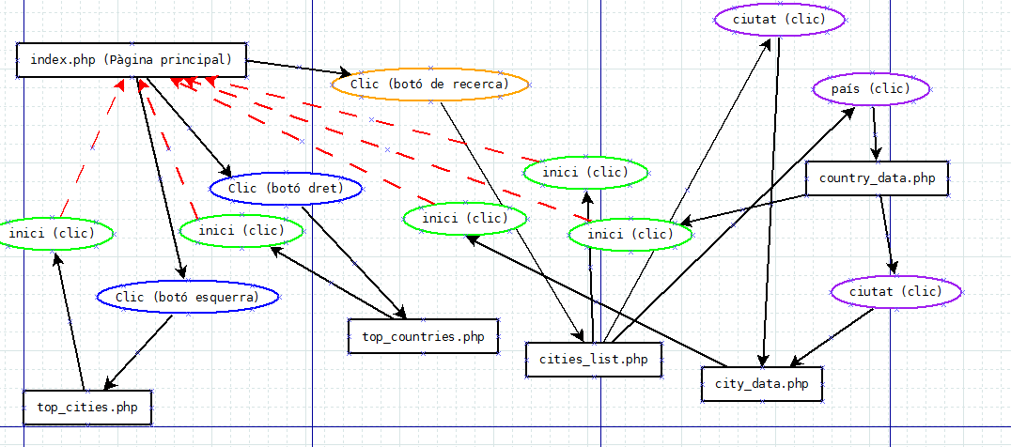

**2. Importar la base de dades**

Primer de tot engeguem, la màquina virtual del *mickey*, i fem un *ifconfig* per saber la seva adreça *ip*.

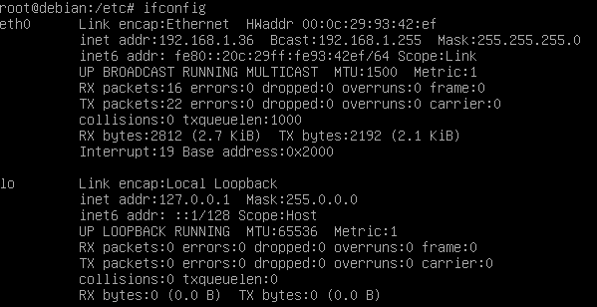

Un cop fet això, veiem que l’adreça *ip* del nostre servidor és *192.168.1.36*. Llavors, anem a la màquina real. A continuació, obrim un navegador i accedim al *PhpMyAdmin*, introduint l’adreça *ip* a la part superior del navegador.

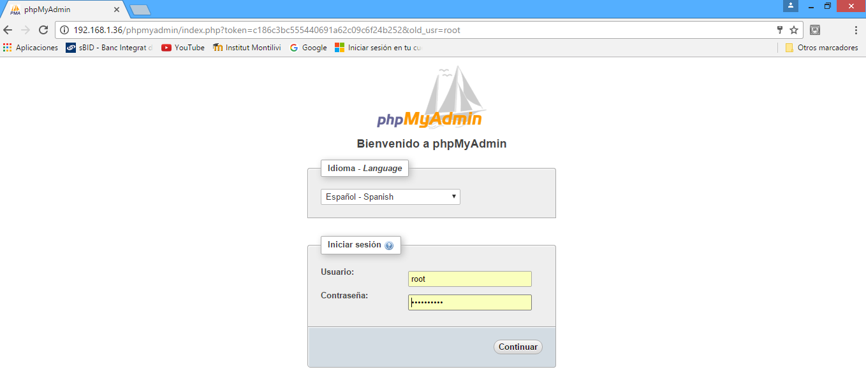

Tot seguit, entrem amb l’usuari *root*, amb la seva respectiva contrasenya, que posteriorment canviarem per motius de seguretat.

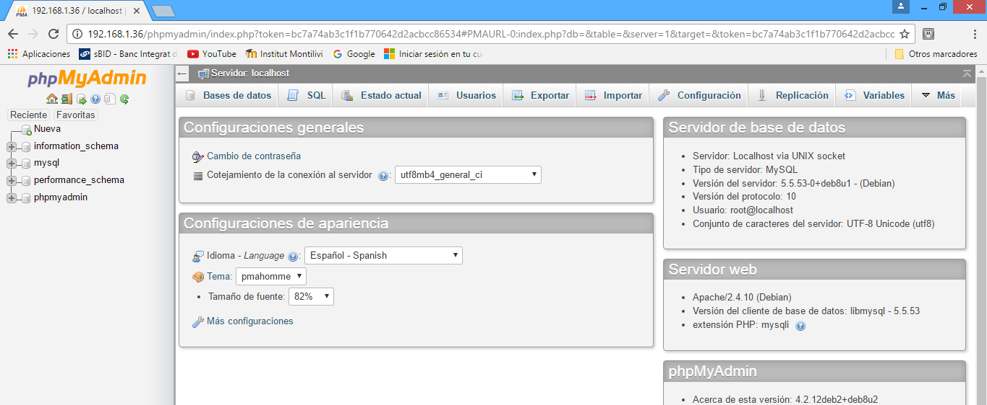

Un cop dintre, per poder importar la base de dades *bdd\_world*, haurem de seguir els següents passos:

-Un cop hem entrat amb l’usuari *root*, i hem canviat la seva paraula de pas, el que tenim que fer es fer clic sobre el botó *Importar*.

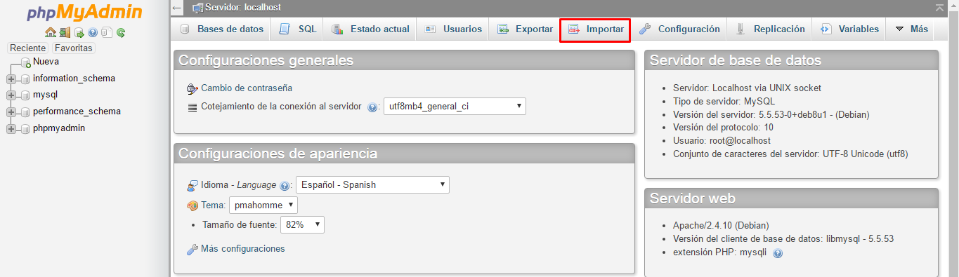

-Tot seguit, fem clic sobre *Seleccionar archivo*, per poder buscar la base de dades que ens hem descarregat del *moodle*.

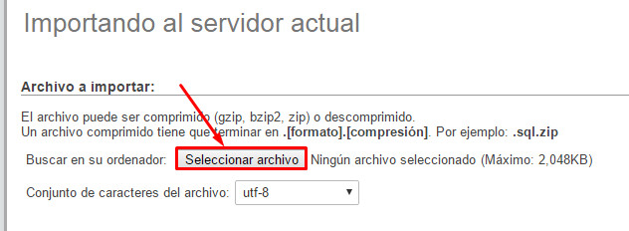

-Seleccionem la base de dades descomprimida, i fem clic a *Abrir*.

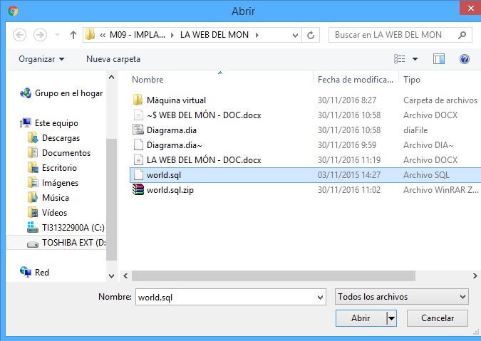

-Per finalitzar la importació, fem clic sobre *Continuar*.

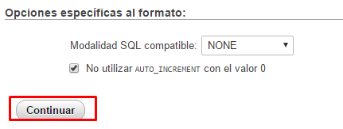

La base de dades, s’ha importat correctament.

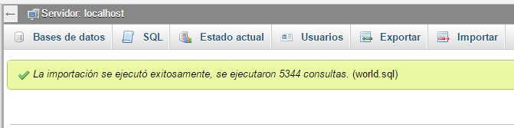

Aquí tenim la base de dades *world*, amb totes les seves taules.

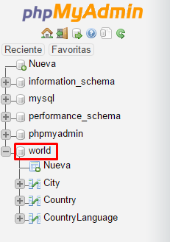

Tot seguit, li canviem el nom de *world* a *bdd\_world.*

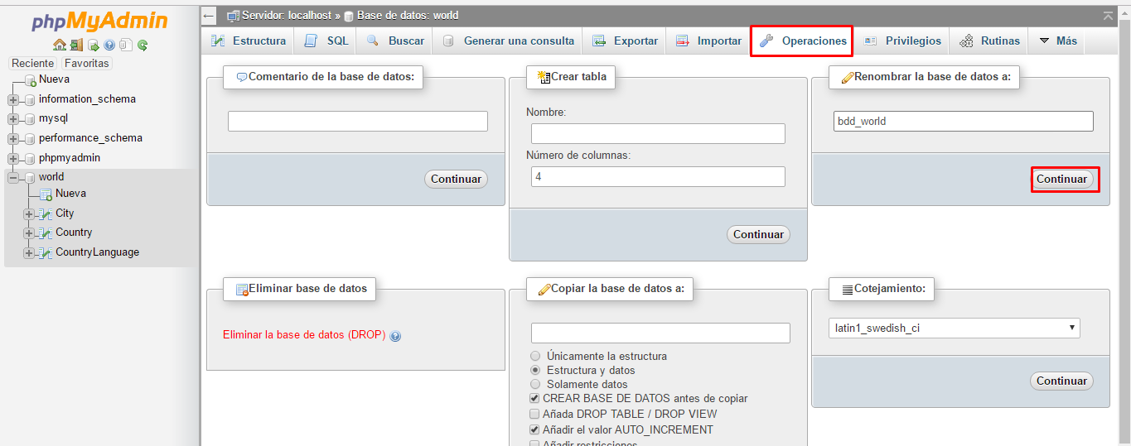

Després, creem l’usuari de la base de dades, anomenat *userbddworld* i la seva contrasenya serà *asixmp09aea1031617*.

-Anem a l’apartat de *Privilegios*, i fem clic sobre *Agregar usuario*.

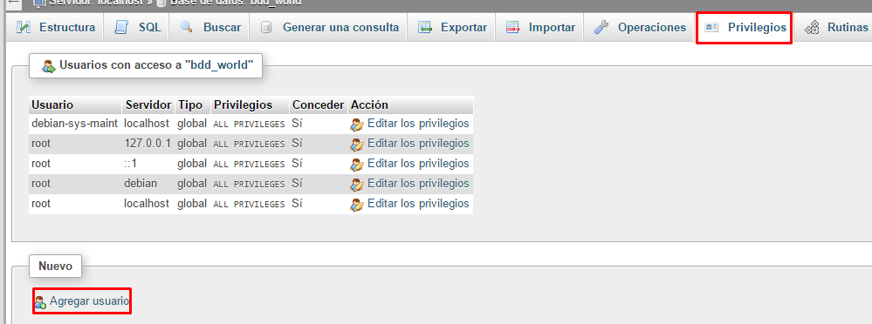

-A continuació, emplenem els següents camps amb les dades de l’usuari que volem posar:

-Nom de l’usuari*: userbddworld*.

-Contrasenya: *asixmp09aea1031617.*

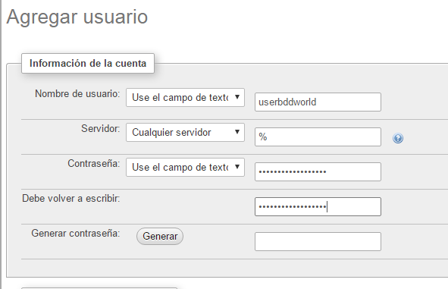

-Per acabar fem clic sobre *Continuar*, i ja haurem creat l’usuari de la nostra base de dades que utilitzarem en la nostra aplicació web amb *php*.

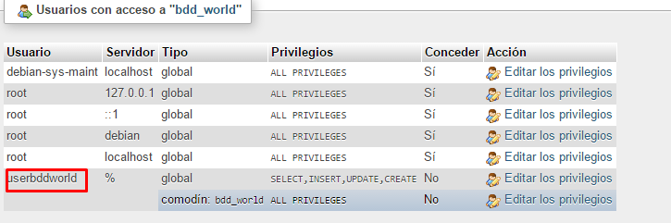

**3. Consultes SQL**

Abans de començar a escriure el codi de les pàgines de la nostra aplicació, el que hem de fer és executar les consultes de les pàgines de l’aplicació, per poder veure si són correctes i funcionen, per així tenir un problema menys i de deixar-nos de preocupar d’aquest tros del codi.

Totes les pàgines de la nostra aplicació web tindran consultes SQL, excepte la pàgina principal (index.php), per poder mostrar els resultats que vulguem en les diferents pàgines de la nostra aplicació.

Consulta de la pàgina *cities\_list.php.*

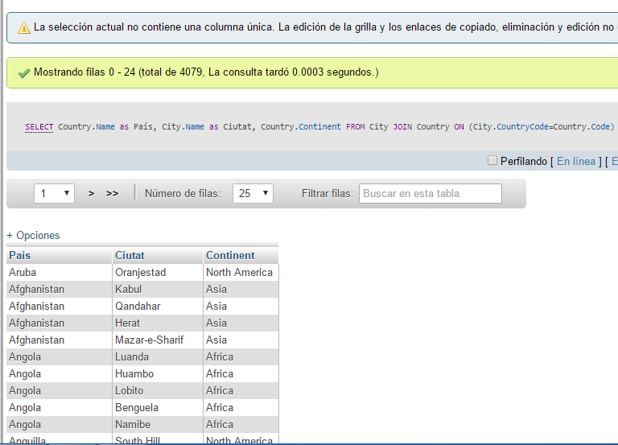

Consulta de la pàgina *city\_data.php*.

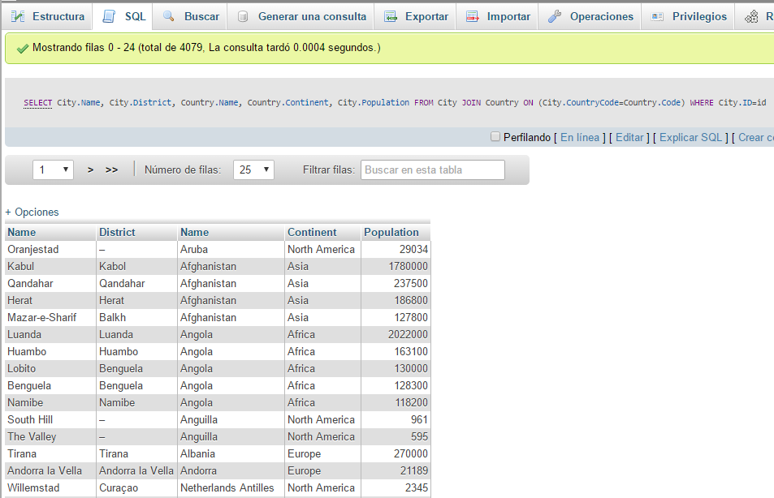

Consulta de la pàgina *country\_data.php*.

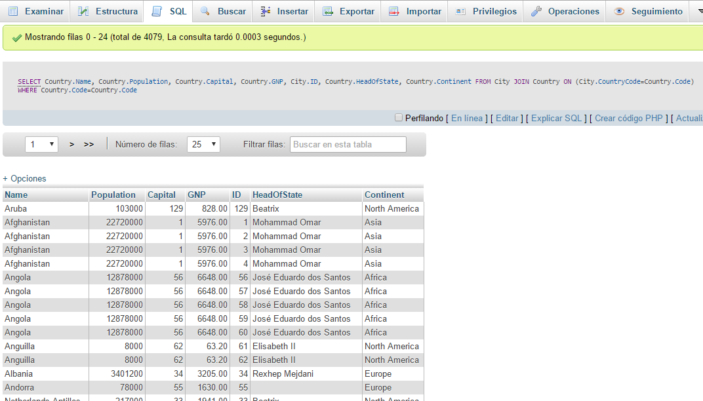

Consulta de la pàgina *top\_cities.php*, mostrarem els habitants de les ciutats, i després quan escrivim el codi *SQL*, farem un bucle for, on mostrarem les 25 ciutats amb més habitants.

*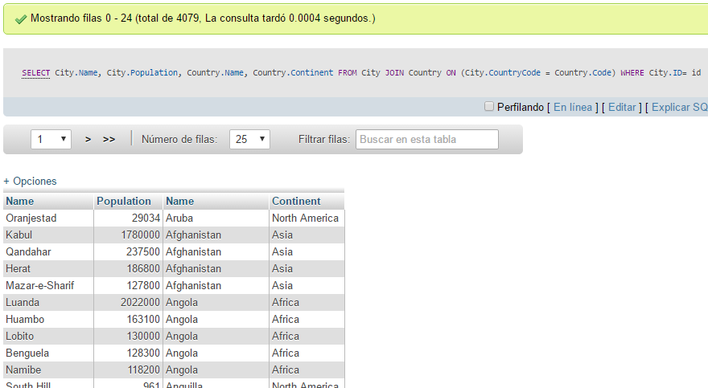*

Consulta de la pàgina *top\_countries.php*, mostrarem els habitants dels països, i després quan escrivim el codi *SQL*, farem un bucle for, on mostrarem els 25 països amb més habitants.

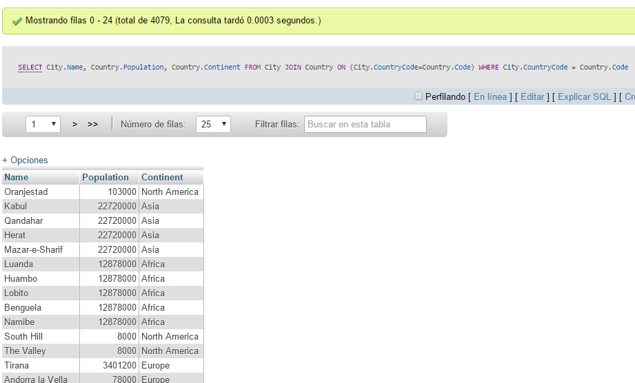

**4. Codi**

**4.1 Connexió a la base de dades**

El primer que farem a la pàgina principal, per poder connectar la base de dades a l’aplicació web, es obrir l’etiqueta *<?php*, per poder introduir-lo aquí dintre. Tot això, anirà a continuació després d’escriure el text COUNTRIES, ja que en l’apartat CITIES, ja els busca directament.

Una vegada hem obert l’etiqueta, el primer que tenim que fer es introduir el següent:

*$connexio = mysql\_connect('localhost','userbddworld','asixmp09aea1031617');*

*if (!$connexio){*

*die('No es pot connectar: ' .mysql\_error());*

*}*

*if (!mysql\_select\_db('bdd\_world')){*

*die ('No es pot connectar amb la seva base de dades: ' .mysql\_error());*

Aquest tros de codi, el que fa es, connectar l’aplicació web a la base de dades, i en cas de que hi hagués un error, et retorna un missatge dient que no es pot connectar a la base de dades.

Un cop tinguem la nostra aplicació web connectada a la nostra base de dades (*bdd\_world*), el que tenim que fer és declarar una variable (*resultat*), per poder assignar-li el resultat de la consulta que tindríem que fer per poder mostrar les dades dels diferents països.

**4.2 Codi de la pàgina principal**

<html>

<head>

<title>index.php</title>

<div align="center" style="color:red;"><h1>CITIES AND COUNTRIES OF THE WORLD</h1></div>

</head>

<body bgcolor="#A6ACAF">

<table align="center" style="width:30%" border="3" >

<tr>

<td>

<form action="cities\_list.php" method="GET">

<p>CITIES:</br>

<input type="text" name="Find">

<input type="submit" value="Find"></br></p>

</form>

</td>

</tr>

</table>

</br>

<p align="center">COUNTRIES:</p>

<table style border="3" align="center">

<tr>

<td>

<div style=" width: 250px; height: 150px; overflow-y: scroll;">

<?php

//Un cop hem obert la “part” *php*, el primer que tenim que fer es establir la connexió amb l’usuari *userbddworld*, de la base de dades *bdd\_world*.

$connexio = mysql\_connect('localhost','userbddworld','asixmp09aea1031617');

//Una vegada fet el pas anterior, fem que si no s’estableix la connexió, mostri un missatge d’error.

if (!$connexio){

die('No es pot connectar: ' .mysql\_error());

}

//Tot seguit, fem lo mateix que el pas anterior, però en aquest cas es si s’ha connectat amb la base de dades *bdd\_world*, i en cas negatiu mostraria un missatge d’error.

if (!mysql\_select\_db('bdd\_world')){

die ('No es pot connectar amb la seva base de dades: ' .mysql\_error());

}

//Creem una variable anomenada *$resultat,* on hi guardem el resultat d’una consulta SQL gràcies a *mysql\_query*, i si no tenim permisos per fer la consulta, ens mostrarà un missatge d’error.

$resultat = mysql\_query("SELECT Name, Code FROM Country ORDER BY Name ASC");

if (!$resultat){

die ('No té la capacitat de consultar: ' .mysql\_error());

}

//Llavors mitjançant *mysql\_fetch\_array,* li assignem a la variable *row* els valors que tenia *resultat*.

while ($row = mysql\_fetch\_array($resultat)){

//Tot seguit, mitjançant un *echo* mostrarà els noms del països, ja que *row[0]*, fa referencia a la primera variable que consultem (SELECT **Name**, Code FROM Country ORDER BY Name ASC).

echo "<a href = country\_data.php?pais=$row[1]>$row[0]</br></a>";

}

?>

</div>

</td>

</tr>

</table>

<br></br>

<div align="center">

<form method="GET" action="top\_cities.php" style="display:inline";>

<input type="submit" value="Top Cities">

</form>

<form method="GET" action="top\_countries.php" style="display:inline";>

<input type="submit" value="Top Countries">

</form>

</div>

</body>

</html>

**4.3 Codi de les altres pàgines**

**Cities\_list.php**

<html>

<head>

<title>cities\_list.php</title>

</head>

<body bgcolor="#A9CCE3">

<?php

//Un cop hem obert la “part” *php*, el primer que tenim que fer es establir la connexió amb l’usuari *userbddworld*, de la base de dades *bdd\_world*.

$connexio=mysql\_connect('localhost','userbddworld','asixmp09aea1031617');

//Una vegada fet el pas anterior, fem que si no s’estableix la connexió, mostri un missatge d’error.

if (!$connexio) {

die('No es pot connectar amb la base dades: ' .mysql\_error());

}

//Tot seguit, fem lo mateix que el pas anterior, però en aquest cas es si s’ha connectat amb la base de dades *bdd\_world*, i en cas negatiu mostraria un missatge d’error.

if (!mysql\_select\_db('bdd\_world')){

die('No es pot connectar amb la base de dades : ' .mysql\_error());

}

//En aquest part del codi, el que fa és mirar si el nom que entrem per teclat coincideix amb el nom d’una ciutat de la nostra base de dades, mitjançant el mètode *GET*.

if(isset($\_GET['Find'])){

$nom=$\_GET['Find'];

//Guardem el resultat de la consulta *SQL* a la variable *resultat.*

$resultat=mysql\_query("SELECT City.Name, Country.Name, City.ID, Country.Continent FROM City City JOIN Country Country ON (City.CountryCode=Country.Code) WHERE City.Name LIKE '%$nom%' ");

//Posteriorment, guardem el contingut de la variable *$resultat* a la variable *$row*.

$row = mysql\_fetch\_array($resultat);

//Mostrarem mitjançant un *echo* els resultats de les consultes.

echo "<h1>$row[0]</h1>";

echo "<a href = city\_data.php?ciutat=$row[0]><FONT FACE='Courier, Lucida Console, Consolas'>$row[0](Console, Consolas'>$row[1](CAPITAL)</FONT></a>";

echo "<br></br>";

echo "<h2>PAIS</h2>";

echo "<h3>$row[1]</h3>";

echo "<br></br>";

echo "<h2>CONTINENT</h2>";

echo "<h3>$row[3]</h3>";

}

//Fem un salt de línia, mitjançant *<br></br>.*

echo "<br></br>";

//Una vegada ja hem mostrat tot el que volíem tanquem la connexió, i tanquem el document *php*.

mysql\_close($connexio);

?>

<div align="center"><form action="index.php"><input type="submit" value="Tornar"></form>

</body>

</html>

**City\_data.php**

<html>

<head>

<title>city\_data.php</title>

</head>

<body bgcolor="#F5B7B1">

<?php

//Un cop hem obert la “part” *php*, el primer que tenim que fer es establir la connexió amb l’usuari *userbddworld*, de la base de dades *bdd\_world*.

$connexio=mysql\_connect('localhost','userbddworld','asixmp09aea1031617');

//Una vegada fet el pas anterior, fem que si no s’estableix la connexió, mostri un missatge d’error.

if (!$connexio) {

die('No es pot connectar : ' .mysql\_error());

}

//Tot seguit, fem lo mateix que el pas anterior, però en aquest cas es si s’ha connectat amb la base de dades *bdd\_world*, i en cas negatiu mostraria un missatge d’error.

if (!mysql\_select\_db('bdd\_world')){

die('No es pot connectar amb la base de dades : ' .mysql\_error());

}

//Mitjançant el mètode GET, buscarà a la base de dades les ciutats que coincideixin amb el nom que nosaltres li entrem.

if(isset($\_GET['ciutat']))

{

//Creem una variable anomenada *codi*, perquè quan realitzem la consulta busqui els resultats que coincideixin.

$codi=$\_GET['ciutat'];

//Guardem el resultat de la consulta *SQL* a la variable *resultat.*

$resultat=mysql\_query("SELECT City.Name, City.District, Country.Name, Country.Continent, City.Population FROM City JOIN Country ON (City.CountryCode=Country.Code) WHERE City.ID=$codi");

//Posteriorment, guardem el contingut de la variable *$resultat* a la variable *$row*.

$row = mysql\_fetch\_array($resultat);

//Mostrarem mitjançant un *echo* els resultats de les consultes.

echo "<h1>$row[0]</h1>";

echo "<br></br>";

echo "<h2>DISTRICTE</h2>";

echo "<h3>$row[1]</h3>";

echo "<br></br>";

echo "<h2>PAIS</h2>";

echo "<h3>$row[2]</h3>";

echo "<br></br>";

echo "<h2>CONTINENT</h2>";

echo "<h3>$row[3]</h3>";

echo "<br></br>";

echo "<h2>NOMBRE D'HABITANTS</h2>";

echo "<h3>$row[4]</h3>";

echo "<br></br>";

}

//Una vegada ja hem mostrat tot el que volíem tanquem la connexió, i tanquem el document *php*.

mysql\_close($connexio);

?>

<div align="center"><form action="index.php"><input type="submit" value="Tornar"></form>

</body>

</html>

**Country\_data.php**

<html>

<head>

<title>country\_data.php</title>

</head>

<body bgcolor="#A9CCE3">

<?php

//Un cop hem obert la “part” *php*, el primer que tenim que fer es establir la connexió amb l’usuari *userbddworld*, de la base de dades *bdd\_world*.

$connexio=mysql\_connect('localhost','userbddworld','asixmp09aea1031617');

//Una vegada fet el pas anterior, fem que si no s’estableix la connexió, mostri un missatge d’error.

if (!$connexio) {

die('No es pot connectar amb la base dades: ' .mysql\_error());

}

//Tot seguit, fem lo mateix que el pas anterior, però en aquest cas es si s’ha connectat amb la base de dades *bdd\_world*, i en cas negatiu mostraria un missatge d’error.

if (!mysql\_select\_db('bdd\_world')){

die('No es pot connectar amb la base de dades : ' .mysql\_error());

}

//Mitjançant el mètode GET mostrarà el assignem el codi del país a *codi.*

if(isset($\_GET['pais'])){

$codi=$\_GET['pais'];

//Guardem el resultat de la consulta *SQL* a la variable *$resultat.*

$resultat=mysql\_query("SELECT City.Name, City.ID, Country.Name, Country.Continent, Country.Population, Country.Capital, Country.GNP, Country.HeadOfState FROM City JOIN Country ON (City.CountryCode=Country.Code) WHERE Country.Code='$codi'");

//Assignem el contingut de la variable *$resultat* a la variable *$row*.

$row = mysql\_fetch\_array($resultat);

//Mostrarem mitjançant un *echo* els resultats de les consultes.

echo "<h1>$row[2]</h1>";

echo "<br></br>";

echo "<h2>CAPITAL</h2>";

echo "<h3>$row[0]</h3>";

echo "<br></br>";

echo "<h2>ID</h2>";

echo "<h3>$row[1]</h3>";

echo "<br></br>";

echo "<h2>CAPITAL</h2>";

echo "<h3>$row[5]</h3>";

echo "<br></br>";

echo "<h2>GNP</h2>";

echo "<h3>$row[6]</h3>";

echo "<br></br>";

echo "<h2>CAP D'ESTAT</h2>";

echo "<h3>$row[7]</h3>";

echo "<br></br>";

echo "<h2>CONTINENT</h2>";

echo "<h3>$row[3]</h3>";

echo "<br></br>";

echo "<h2>NOMBRE D'HABITANTS</h2>";

echo "<h3>$row[4]</h3>";

echo "<br></br>";

echo "<h2>CIUTATS I CAPITAL</h2>";

$cont=0;

do {

$tab = 70-(strlen($row[0]))\*2;

if($row[1]==$row[5]){

echo "<a href = city\_data.php?ciutat=$row[1]><FONT FACE='Courier, Lucida Console, Consolas'>$row[0](CAPITAL)</FONT></a>".str\_repeat('&nbsp', $tab-18);

} else {

echo "<a href = city\_data.php?ciutat=$row[1]><FONT FACE='Courier, Lucida Console, Consolas'>$row[0] </FONT></a>".str\_repeat('&nbsp', $tab);

}

if($cont==2){

echo "</br>";

$cont=0;

} else {

$cont=$cont+1;

}

} while ($row = mysql\_fetch\_array($resultat));

}

echo "<br></br>";

//Una vegada, hem mostrat tot el que volíem, tanquem la connexió

mysql\_close($connexio);

?>

<div align="center"><form action="index.php"><input type="submit" value="Tornar"></form>

</body>

</html>

**Top\_cities.php**

<html>

<head>

<title>top\_cities.php</title>

</head>

<body bgcolor="#A9CCE3">

<?php

//Un cop hem obert la “part” *php*, el primer que tenim que fer es establir la connexió amb l’usuari *userbddworld*, de la base de dades *bdd\_world*.

$connexio = mysql\_connect('localhost', 'userbddworld', 'asixmp09aea1031617');

//Una vegada fet el pas anterior, fem que si no s’estableix la connexió, mostri un missatge d’error.

if (!$connexio) {

die('No es pot connectar a la seva base de dades: ' .mysql\_error());

}

//Tot seguit, fem lo mateix que el pas anterior, però en aquest cas es si s’ha connectat amb la base de dades *bdd\_world*, i en cas negatiu mostraria un missatge d’error.

if (!mysql\_select\_db('bdd\_world')){

die('No es pot connectar amb la base de dades : ' .mysql\_error());

}

//Creem una variable anomenada *$consulta,* on hi guardem el resultat d’una consulta SQL gràcies a *mysql\_query*.

$resultat = mysql\_query("SELECT City.Name, City.Population, Country.Name, Country.Continent FROM City City, Country Country WHERE City.CountryCode = Country.Code ORDER BY City.Population DESC");

//Per poder seleccionar només 25 països, el que tenim que fer es crear una variable anomenada *nCiutats,* per poder controlar el nombre que hi entrem.

$nCiutats = 0;

//Mitjançant un *while*, mostrarem només els 25 països, amb més població.

//Els resultats de les consultes s’emmagatzemen a la variable *row*.

while ($row = mysql\_fetch\_array($resultat) and $nCiutats < 25)

{

//Mostrarem mitjançant un *echo* els resultats de les consultes.

echo "<h1>$row[0]</h1>";

echo "<a href = city\_data.php?ciutat=$row[0]><FONT FACE='Courier, Lucida Console, Consolas'>$row[0](Console, Consolas'>$row[1](HABITANTS)</FONT></a>";

echo "<h2>HABITANTS</h2>";

echo "<h3>$row[1]</h3>";

echo "<br></br>";

echo "<h2>PAIS</h2>";

echo "<h3>$row[2]</h3>";

echo "<br></br>";

echo "<h2>CONTINENT</h2>";

echo "<h3>$row[3]</h3>";

echo "<br></br>";

//Gràcies a la variable *nCiutats*, anirà mostrant les dades dels països fins que *nCiutats* sigui igual a 25, que es quan pararà.

$nCiutats++;

}

//Alliberem el resultat i tanquem la connexió.

mysql\_free\_result($resultat);

mysql\_close($connexio);

?>

<div align="center"><form action="index.php"><input type="submit" value="Tornar"></form>

</body>

</html>

**Top\_countries.php**

<html>

<head>

<title>top\_countries.php</title>

</head>

<body bgcolor="#A9CCE3">

<?php

//Un cop hem obert la “part” *php*, el primer que tenim que fer es establir la connexió amb l’usuari *userbddworld*, de la base de dades *bdd\_world*.

$connexio = mysql\_connect('localhost', 'userbddworld', 'asixmp09aea1031617');

//Una vegada fet el pas anterior, fem que si no s’estableix la connexió, mostri un missatge d’error.

if (!$connexio) {

die('No es pot connectar a la seva base de dades: ' .mysql\_error());

}

//Tot seguit, fem lo mateix que el pas anterior, però en aquest cas es si s’ha connectat amb la base de dades *bdd\_world*, i en cas negatiu mostraria un missatge d’error.

if (!mysql\_select\_db('bdd\_world')){

die('No es pot connectar amb la base de dades : ' .mysql\_error());

}

//Creem una variable anomenada *$query,* on hi guardem el resultat d’una consulta SQL gràcies a *mysql\_query*.

$resultat = mysql\_query("SELECT Name, Population, Continent FROM Country ORDER BY Population DESC");

//Per poder seleccionar només 25 països, el que tenim que fer es crear una variable anomenada *nPaisos,* per poder controlar el nombre que hi entrem.

$nPaisos = 0;

//Mitjançant un *while*, mostrarem només els 25 països, amb més població.

//Els resultats de les consultes s’emmagatzemen a la variable *row*.

while ($row = mysql\_fetch\_array($resultat) and $nPaisos < 25)

{

//mostrarem mitjançant un *echo* els resultats de les consultes.

echo "<h1>$row[0]</h1>";

echo "<a href = country\_data.php?pais=$row[0]><FONT FACE='Courier, Lucida Console, Consolas'>$row[0](Console, Consolas'>$row[1](HABITANTS)</FONT></a>";

echo "<h2>HABITANTS</h2>";

echo "<h3>$row[1]</h3>";

echo "<br></br>";

echo "<h2>CONTINENT</h2>";

echo "<h3>$row[2]</h3>";

echo "<br></br>";

//Gràcies a la variable *nPaisos*, anirà mostrant les dades dels països fins que *nPaisos* sigui igual a 25, que es quan pararà.

$nPaisos++;

}

//Alliberem el resultat i tanquem la connexió.

mysql\_free\_result($resultat);

mysql\_close($connexio);

?>

<div align="center"><form action="index.php"><input type="submit" value="Tornar"></form>

</body>

</html>

**5. Comprovació del funcionament de la web**

Una vegada hem acabat d’escriure el codi de totes les pàgines, procedirem a la seva comprovació, anant al navegador web amb el servidor Debian8 en marxa.

Primer de tot, hem de posar l’adreça IP al navegador, seguidament de */index.php*.

D:\2 ASIX 2016-2017\M09 - IMPLANTACIÓ D'APLICACIONS WEB\LA WEB DEL MON\Screenshot_5.png

Una vegada hem fet això, ja hem accedit a la pàgina principal (*index.php*), de la nostra aplicació web.

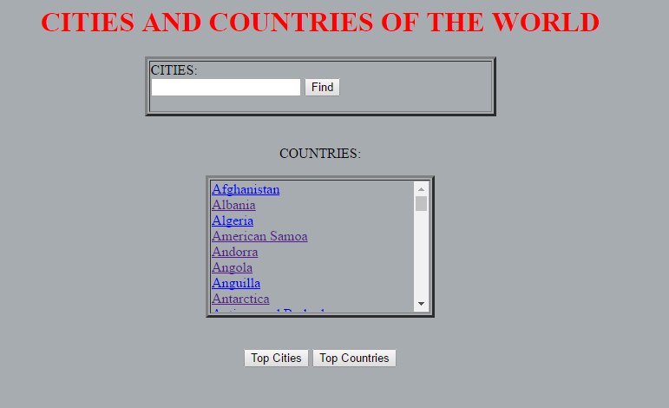

Una vegada hem entrat a la pàgina principal, el que farem serà comprovar la resta de pàgines.

Primer de tot, comprovarem que el buscador de ciutats funcioni.

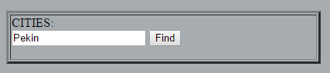

Fem clic sobre el botó *Find*, i ens surt el següent:

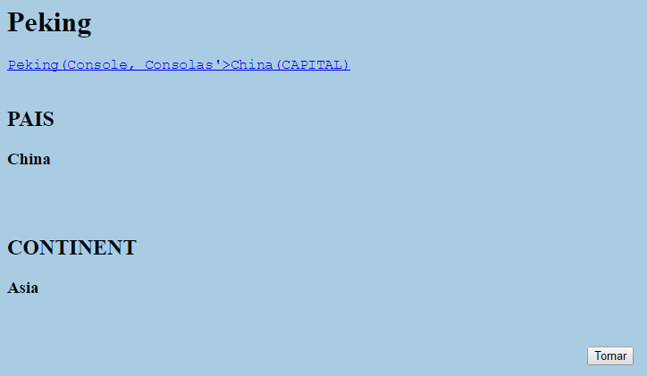

Si fem clic sobre el botó *Tornar,* ens redirecciona a la pàgina *index.php*.

Tot seguit, anem a la pàgina principal, i farem clic sobre un dels països del següent llistat:

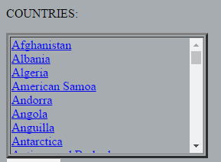

Fem clic, sobre *Spain*, i ens envia a la pàgina *country\_data.php.*

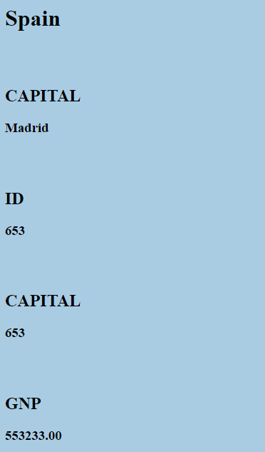

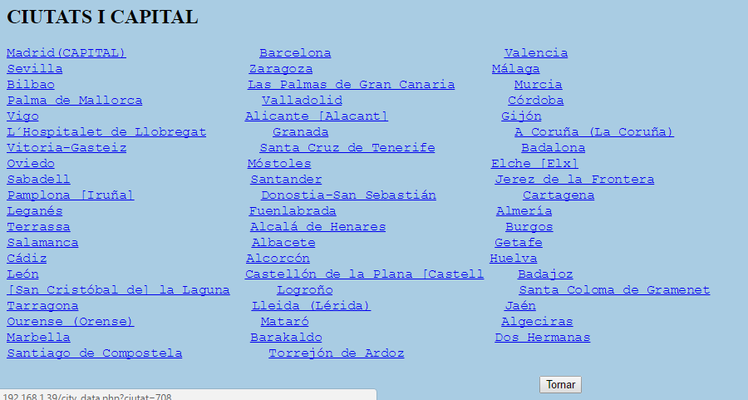

Tot seguit, farem clic sobre algunes de les següents ciutats; per exemple *Donostia*, i ens envia a la pàgina *city\_data.php*.

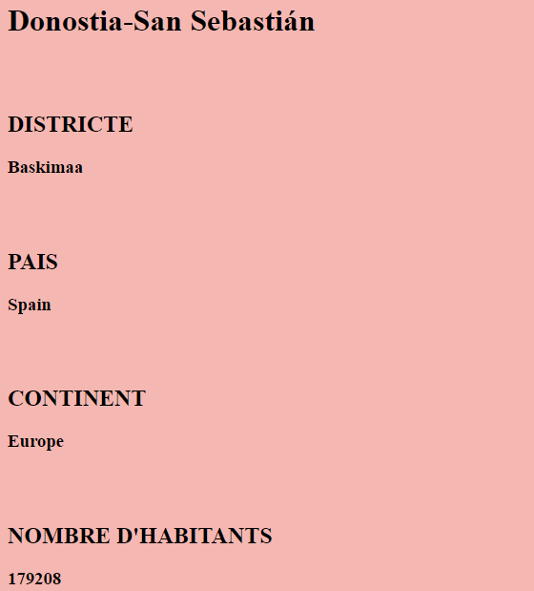

Per finalitzar, comprovarem el funcionament dels botons *Top Cities* i de *Top Countries.*

Fem clic sobre *Top Cities*, i ens surt el següent:

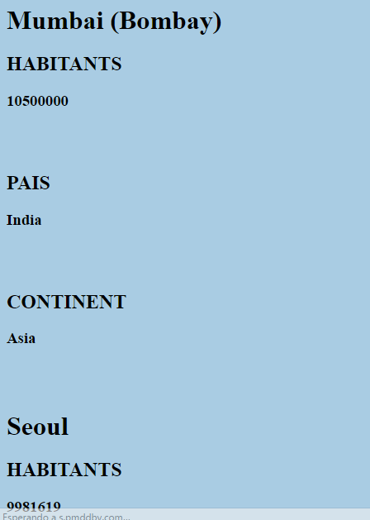

Fem clic sobre *Top Countries*, i ens surt el següent:

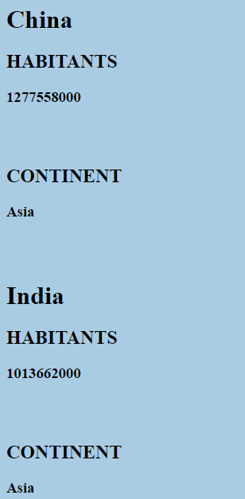

Totes les pàgines; menys la principal, disposen d’un botó que ens envia a la pàgina principal *index.php* (es troba a la part inferior al centre)*.*

C:\Users\Marc\Desktop\Screenshot_11.png

**6. Webgrafia**

<http://moodle.iesmontilivi.net/pluginfile.php/95162/mod_resource/content/2/1617_ASIX_MP09_UF01_05_php_intro.pdf>

<http://moodle.iesmontilivi.net/pluginfile.php/95163/mod_resource/content/2/1617_ASIX_MP09_UF01_06_php_get-post.pdf>

<http://moodle.iesmontilivi.net/pluginfile.php/95172/mod_resource/content/2/1617_ASIX_MP09_UF01_09_php_ficheros.pdf>

<http://moodle.iesmontilivi.net/pluginfile.php/98897/mod_resource/content/1/1617_ASIX_MP09_UF01_10_Bases_de_dades_MySQL_amb_PHP.pdf>

<http://moodle.iesmontilivi.net/pluginfile.php/98898/mod_resource/content/1/1617_ASIX_MP09_UF01_11_Funcions_d_acces_a_bases_de_dades_MySQL.pdf>

<http://moodle.iesmontilivi.net/pluginfile.php/98899/mod_resource/content/1/1617_ASIX_MP09_UF01_12_Operacions_SQL_sobre_bases_de_dades.pdf>

<http://php.net/manual/es/mysql.examples-basic.php>

<https://www.tutorialspoint.com/php/php_and_mysql.htm>

<http://www.w3schools.com/php/php_mysql_select.asp>

<http://www.aprenderaprogramar.com/index.php?option=com_content&view=article&id=613:ejemplo-consulta-php-mysql-select-bucle-while-mysqlifetcharray-recorrer-resultados-query-cu00842b&catid=70:tutorial-basico-programador-web-php-desde-cero&Itemid=193>